

Tarea 10 y 11

Métodos Numéricos

Profesora Iris Gabriela Arrona Cardoza

Aitor Sebastian Cerecero Cruz

2891370

Tarea 10

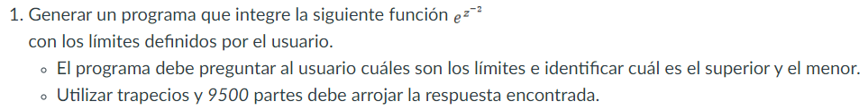

Tarea 11

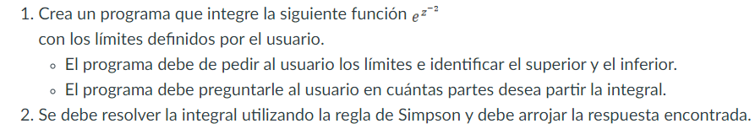

Código General con ambas tareas

int control = 1;

int op;

do

{

Console.WriteLine("Tarea 10 y 11");

Console.WriteLine("1. Tarea 10");

Console.WriteLine("2. Tarea 11");

op = int.Parse(Console.ReadLine());

if (op == 1)

{

double limInferior, limSuperior; //VALORES DE ENTRADA

double temp1, temp2;

Console.WriteLine("Ingresa los limites");

temp1 = double.Parse(Console.ReadLine());

temp2 = double.Parse(Console.ReadLine());

if (temp1 < temp2){

limInferior = temp1;

limSuperior = temp2;

}

else{

limInferior = temp2;

limSuperior = temp1;

}

int partes = 9500;

double baseTrapecio, altura1, altura2, area = 0;

//calcular la BASE

baseTrapecio = (limSuperior - limInferior) / partes;

//CICLO PARA CALCULAR AREAS

for (double z = limInferior; z < limSuperior;){

altura1 = Math.Exp(Math.Pow(z, -2)); //ADAPTAR

z += baseTrapecio;

altura2 = Math.Exp(Math.Pow(z, -2)); //ADAPTAR

area += (altura1 + altura2) / 2 \* baseTrapecio;

//////

}

Console.WriteLine("El area es: " + area);

}

else if (op == 2)

{

double limInferior, limSuperior; //VALORES DE ENTRADA

double temp1, temp2;

Console.WriteLine("Ingresa los limites");

temp1 = double.Parse(Console.ReadLine());

temp2 = double.Parse(Console.ReadLine());

if (temp1 < temp2){

limInferior = temp1;

limSuperior = temp2;

}

else{

limInferior = temp2;

limSuperior = temp1;

}

int partes;

Console.WriteLine("Partes de la ecuacion");

partes = int.Parse(Console.ReadLine());

double baseSimpson, altura1, altura2, altura3, area = 0;

//calcular la BASE

baseSimpson = (limSuperior - limInferior) / partes;

//CICLO PARA CALCULAR AREAS

for (double z = limInferior; z < limSuperior;)

{

altura1 = Math.Exp(Math.Pow(z, -2));

z += baseSimpson/2;

altura2 = Math.Exp(Math.Pow(z, -2));

z += baseSimpson / 2;

altura3 = Math.Exp(Math.Pow(z, -2));

area += ((altura1 + 4 \* altura2 + altura3) / 6) \* baseSimpson;

//////

}

Console.WriteLine("El area es: " + area);

}

Console.WriteLine("Repetir, 1 para si y 0 para no");

control=int.Parse(Console.ReadLine());

} while(control == 1);

Output de los programas.

Grafica de la ecuacion

